## 模式识别大作业作业报告

余金城 2016310501 无研162

#### 设计思路

CNN实现的一共有三种类型的层：卷积层、非线性层、降采样层、全连接层。

卷积层

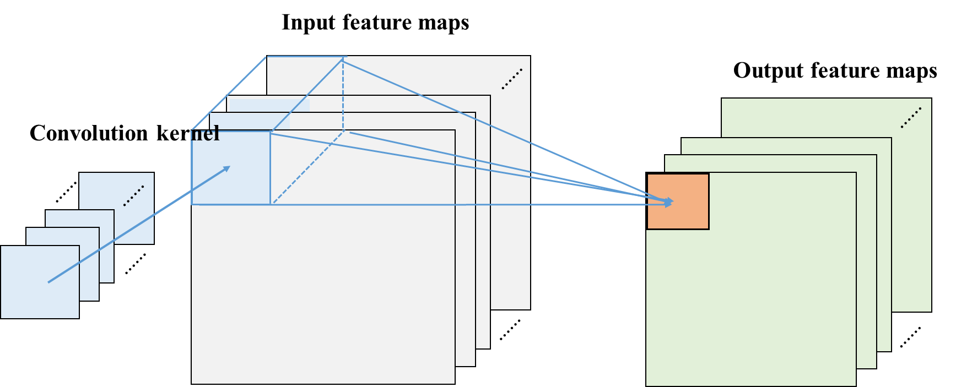

非线性层

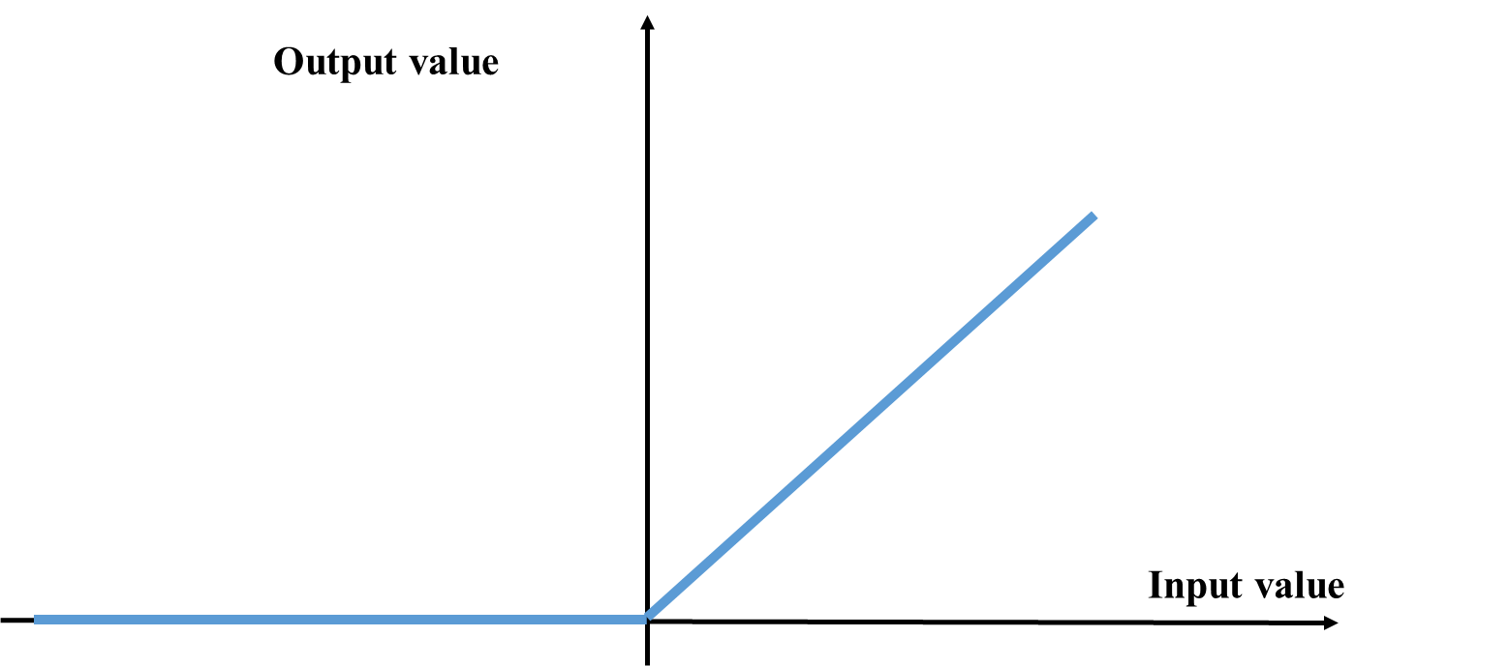

降采样层

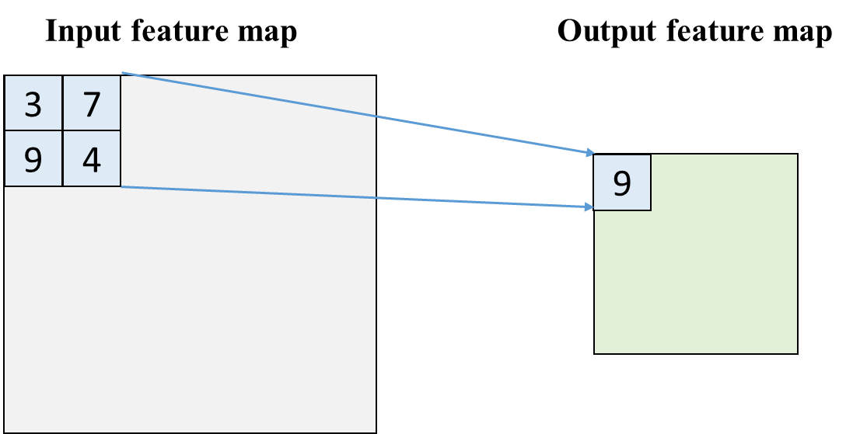

全连接层

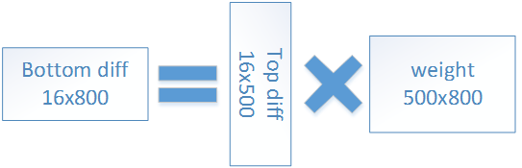

一共只实现了这四种层。

由基础数据结构搭建起来了。基础数据结构包括，convfeature，convkernel，fcfeature，fckernel，bias。

自底向上是：

基础数据结构、计算结构（各操作层）、CNN构建和接口API。

#### 模块划分

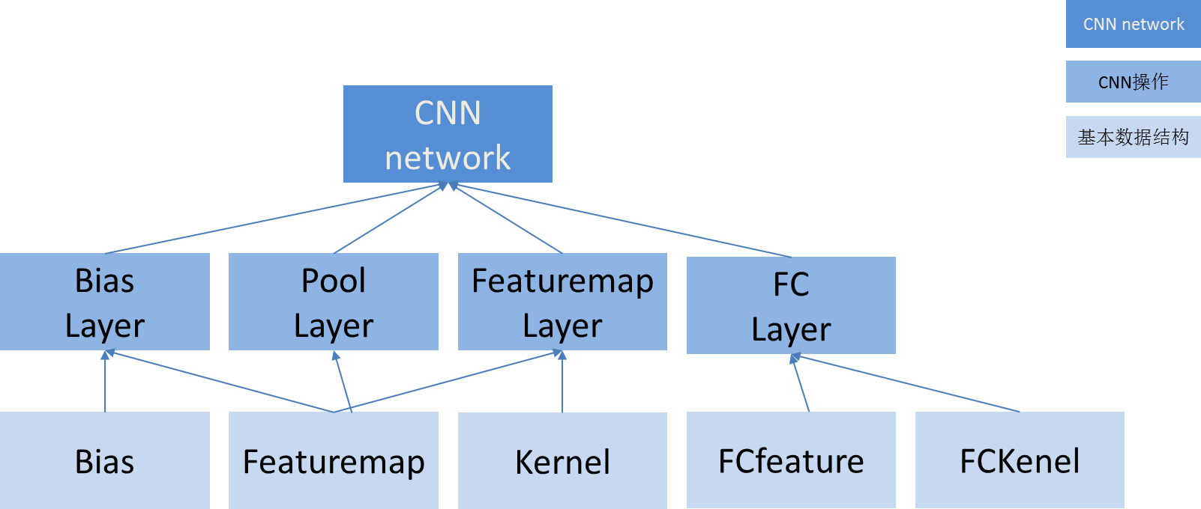

基础数据结构都是一个结构体：

结构体分为两部分：

1. dtype* data：表示的是存储数据的起始地址。

2. int* size：表示的是数据结构的尺寸，Kernel是四维、featuremap是三维、FCfeaturemap、Bias是一维，FCkernel是二维。

#### 主要算法

算法主要是针对网络进行计算。

1. FC层：采用直接计算的方式，利用两层循环完成矩阵向量乘。

2. CONV层：采用直接计算非方式，利用四层完成卷积。

在网络构建层次主要算法：

1. 构建网络树（链）：

该实现很蠢，其实没有办法构建复杂的网络，只支持蠢蠢的链式结构的网络。采用构建的方案是：

Layer+blob的形式。

每次构建新增一个layer用于计算，新增该layer的output。下一层的layer的input和该output一致。

#### 结果展示

输入采用 opencv 读取图片

在命令行中输出结果

结果如下:



